
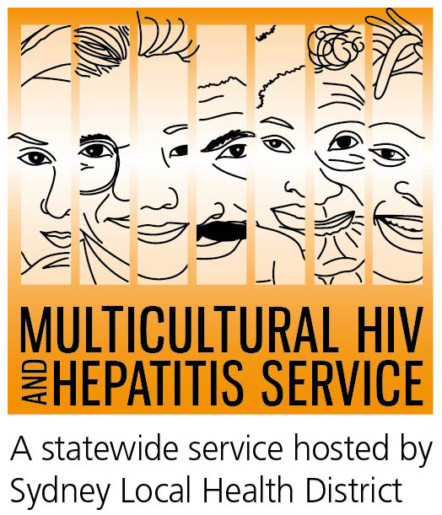
Comunicado de prensa
31 de Mayo de 2016
Nueva campaña promueve hacerse la prueba del VIH entre las personas de diferentes comunidades.
Esta semana es la Prueba del VIH (1-7 de junio),se le ha pedido a las personas de diferente origen cultural a hacerse la prueba del VIH.
La campaña, una iniciativa del Ministerio de Salud de Nueva Gales del Sur, tiene como objetivo dar a conocer la importancia de la prueba del VIH y reducir la transmisión del VIH.
La Gerente del Servicio Multicultural VIH y Hepatitis (MHAHS), la Sra. Barbara Luisi, dice que la campaña anima a los gay y homosexuales activos a hacerse la prueba del VIH. También pide que se haga la prueba a la gente que viene de un país con altas tasas de VIH y los que han tenido relaciones sexuales sin protección con una persona que viene de un país de alto riesgo.
La Sra. Luisi dice: "Alrededor del 12 por ciento de las personas con VIH en Australia no saben que tienen el virus. Alrededor del 30 por ciento de los nuevos diagnósticos entre las personas de diferente origen cultural en 2014 fueron diagnosticados tarde. Además de pasar el virus sin saberlo a los demás, las personas diagnosticadas tarde sufren también peores condiciones de salud en comparación con los diagnosticados a tiempo".
Hay muchas ventajas al ser diagnosticado a tiempo con VIH, según el profesor asociado David Templeton, especialista principal de la clínica de Salud sexual RPA, del distrito central de salud de Sydney.
El Dr. Templeton dice: "Es importante hacerse la prueba del VIH temprano porque aunque se pueda sentir sana/sano, la infección seguirá dañando su salud. Cuanto antes sea diagnosticado, más rápido podrá acceder al tratamiento para que pueda llevar una vida plena y saludable".
Según el Sr. Carlos Encina. gerente del la Asociación Latinoamericana de Asistencia Social en español en Nueva Gales del sur (SLASA) hacer un cambio de la percepción sobre el VIH y sus pruebas en la comunidad, sigue siendo sin embargo un trabajo en progreso,
El Sr. Encina dice:"Concienciación sobre el VIH / SIDA es baja en muchas comunidades de diversas culturas incluida la comunidad de habla española. El estigma asociado al VIH significa que es difícil hablar del tema y produce ansiedad acerca de hacerse las pruebas. Así como el temor de ser diagnosticado VIH positivo y de que la gente se preocupa acerca de la confidencialidad ".
La obtención de una prueba de VIH es ahora más fácil y más rápido que nunca. Una mezcla de alta calidad, servicios seguros e innovadores para las pruebas del VIH, así como pruebas rápidas del VIH, clínicas exprés, clínicas que atienden fuera del horario laboral y sin turno previo, resultados más rápidos y citas medicas por internet, son todas parte de la nueva era para las pruebas del VIH en Nueva Gales del Sur. Pronto los equipos de pruebas caseras del VIH podrán ser ordenados por internet. Las personas también pueden solicitar a su médico de cabecera (GP) hacerse la prueba.
La ecuación de la campaña multilingüe “Terminemos con el VIH” (“Ending HIV”) promueve tres pasos para eliminar la propagación del VIH para el año 2020:

Haciéndose exámenes regulares - la mayoría de nosotros necesita hacerse la prueba más a menudo, ya que es la única manera de que el número de infecciones no diagnosticadas puedan ser disminuidas y se aumente el acceso al tratamiento. La frecuencia depende del estilo de vida de la persona y su comportamiento sexual.
Se pueden realizar pruebas gratuitas y anónimas del VIH en las Clínicas de Salud Sexual, situadas a través de toda Australia. Para ser atendido en las Clínicas de Salud Sexual no es necesario tener una tarjeta de Medicare o dar su nombre real.
Comenzar tratamiento temprano - los avances en medicamentos para el VIH ofrecen mayores beneficios para la salud para las personas con VIH y pueden reducir los rastros del virus en el cuerpo a un nivel indetectable. Esto reduce significativamente la probabilidad de transmisión del VIH.
Manteniéndose seguro/a - los condones y otras estrategias de reducción del riesgo siguen siendo fundamentales para la lucha contra el VIH, por lo que las personas deben mantener una cultura de sexo seguro.
El VIH se transmite con mayor frecuencia a través del contacto sexual sin protección. Los condones son una de las formas más eficaces para prevenir la transmisión del VIH.
Actualmente no existe una cura o vacuna para el VIH / SIDA, pero hay tratamientos eficaces que pueden disminuir en gran medida el efecto del VIH provoca al cuerpo.
Para más información sobre las pruebas gratuitas y anónimas del VIH, por favor comuníquese con su clínica de salud sexual local, que encontrará bajo el término "sexual" en las páginas blancas. Para ponerse en contacto con un servicio de intérprete por vía telefónica, Llame al 131 450 desde cualquier lugar de Australia al costo de una llamada local. Las discusiones a través de un intérprete son siempre confidenciales.
Algunas de las principales Clínicas de Salud Sexual en Australia son:

NSW: Sydney (02) 9382 7440 / Liverpool (02) 9827 8022
VIC: Melbourne (03) 9347 0244
SA: Adelaide (08) 8226 6025
QLD: Brisbane (07) 3227 8666

---FIN---

Para entrevistas con los medios de comunicación, por favor llame al 9515 1241.

Sobre el VIH/SIDA
El SIDA es una enfermedad causada por un virus conocido como el VIH, y afecta hombres, mujeres y niños de todas las culturas, países y religiones.

De acuerdo con el Programa conjunto de las Naciones Unidas conjunta sobre el VIH / SIDA (ONUSIDA), a finales del 2014. había un estimado de 36 millones de personas que vivían con el VIH. En Australia, había más de 27 mil personas que vivían con la infección por VIH diagnosticadas en el 2014.

Sobre el MHAHS (Servicio Multicultural de VIH y Hepatitis)
El Servicio Multicultural de VIH y Hepatitis, organizado por el Distrito Local de Salud de Sídney (SLHD), emplea a trabajadores de más de 20 idiomas de diferentes partes del mundo, quienes prestan apoyo a personas afectadas por el VIH en NSW. Los trabajadores están legalmente obligados por leyes estrictas a proteger la privacidad de las personas a las que prestan apoyo. El servicio es gratuito y no se necesita de ningún tipo de identificación. Se lo puede contactar al (02) 9515 1234.

